Россия, СНГ|18.01.2010 09:32

Верховный суд: автомобили можно не ремонтировать
Верховный суд России вынес решение, которое может серьезно облегчить жизнь автолюбителям, попавшим в ДТП. Речь идет о тех случаях, когда водитель решает не восстанавливать машину после аварии, и сдает ее, скажем, на «разборку», передает «Российская газета».
Чтобы понять, о чем идет речь, приведем конкрентное дело. Данная авария произошла в республике Коми. Водитель попытался получить деньги с виновника ДТП и его страховой компании через суд (добровольно они платить отказывались). Сумма ущерба первоначально составляла 51 000 руб., однако, в ходе процесса она увеличилась до 83 500 руб. (в эту сумму были включены не только расходы на ремонт, но и затраты на адвокатов и оплата госпошлины). При этом одновременно с подачей иска автовладелец решил сдать свой автомобиль на «разборку», так и не ремонтируя его.
Местные суды республики Коми при рассмотрении этого дела вставали всегда на сторону страховой компании. Мол, компенсировать нужно только реальный ущерб. А коль автомобиль уже продан, то и компенсировать нечего. Реального ремонта же не было!
Однако Верховный суд решил по-другому. Главные судьи страны пояснили, что «под убытками понимаются расходы, которые несет человек, чье право нарушено, а также расходы, которые он сделал или должен сделать, чтобы восстановить свое нарушенное право».
А еще у нас есть другое определение: «вред, причиненный имуществу или человеку, подлежит возмещению в полном объеме». А суд, «удовлетворяя требования по возмещению вреда, обязывает возмещать вред в натуре или возместить причиненные убытки». А если вспомнить ОСАГО, то там сказано, что этот закон призван возмещать вред. Выплаты же по ОСАГО определяются в размере расходов, необходимых для приведения имущества в прежнее состояние (то есть в такое, какое было до аварии).
Именно поэтому Верховный суд и постановил, что размер убытков зависит исключительно от степени повреждения автомобиля и цены на его ремонт. И он не зависит от реально произведенных расходов. Также суд пояснил, что автовладелец вправе распоряжаться своим имуществом как он хочет. В том числе и продавать битую машину. И эта продажа не имеет никакого отношения к компенсации ущерба.

Государственные пошлины – все стало дороже
ГИБДД России предупреждает автолюбителей - им надо готовиться к тому, что уже совсем скоро вырастут государственные пошлины уплачиваемой при обращении в подразделения Госавтоинспекции для совершения юридически значимых действий. Новые пошлины начнут действовать уже с 29 января.
Итак, государственные пошлины будут составлять:
• за государственную регистрацию транспортных средств и совершение иных регистрационных действий, связанных:
с выдачей государственных регистрационных знаков на автомобили, в том числе взамен утраченных или пришедших в негодность, - 1 500 рублей (в настоящее время - 400 рублей);
с выдачей государственных регистрационных знаков на мототранспортные средства, прицепы, тракторы, самоходные дорожно-строительные и иные самоходные машины, в том числе взамен утраченных или пришедших в негодность, - 1 000 рублей (в настоящее время - 200 рублей);
с выдачей паспорта транспортного средства, в том числе взамен утраченного или пришедшего в негодность, - 500 рублей (в настоящее время - 100 рублей);
с выдачей свидетельства о регистрации транспортного средства, в том числе взамен утраченного или пришедшего в негодность, - 300 рублей (в настоящее время - 100 рублей);
• за временную регистрацию ранее зарегистрированных транспортных средств по месту их пребывания - 200 рублей (в настоящее время государственной пошлиной не облагается);
• за внесение изменений в выданный ранее паспорт транспортного средства - 200 рублей (в настоящее время - 20 рублей);
• за выдачу государственных регистрационных знаков транспортных средств "Транзит", в том числе взамен утраченных или пришедших в негодность:
изготавливаемых из расходных материалов на металлической основе, на автомобили - 1 000 рублей (в настоящее время - 400 рублей);
изготавливаемых из расходных материалов на металлической основе, на мототранспортные средства, прицепы, тракторы, самоходные дорожно-строительные и иные самоходные машины - 500 рублей (в настоящее время - 200 рублей);
изготавливаемых из расходных материалов на бумажной основе, - 100 рублей (в настоящее время - 50 рублей);
• за выдачу свидетельства на высвободившийся номерной агрегат, в том числе взамен утраченного или пришедшего в негодность, - 200 рублей (в настоящее время - 50 рублей);
• за выдачу талона о прохождении государственного технического осмотра, в том числе взамен утраченного или пришедшего в негодность, - 300 рублей (в настоящее время - 30 рублей);
• за выдачу международного сертификата технического осмотра, в том числе взамен утраченного или пришедшего в негодность, - 300 рублей (в настоящее время государственной пошлиной не облагается);
• за выдачу национального водительского удостоверения, удостоверения тракториста-машиниста (тракториста), в том числе взамен утраченного или пришедшего в негодность:
изготавливаемого из расходных материалов на бумажной основе, - 400 рублей (в настоящее время - 100 рублей);
изготавливаемого из расходных материалов на пластиковой основе, - 800 рублей (в настоящее время - 200 рублей);
• за выдачу международного водительского удостоверения, в том числе взамен утраченного или пришедшего в негодность, - 1 000 рублей (в настоящее время - 100 рублей);
• за выдачу временного разрешения на право управления транспортными средствами, в том числе взамен утраченного или пришедшего в негодность, - 500 рублей (в настоящее время - 60 рублей);
• за выдачу свидетельства о соответствии конструкции транспортного средства требованиям безопасности дорожного движения, в том числе взамен утраченного или пришедшего в негодность, - 500 рублей (в настоящее время - 50 рублей);
• за выдачу учебным учреждениям свидетельств о соответствии требованиям оборудования и оснащенности образовательного процесса для рассмотрения вопроса соответствующими органами об аккредитации и о выдаче указанным учреждениям лицензий на право подготовки трактористов и машинистов самоходных машин - 1 000 рублей (в настоящее время - 500 рублей).
• за выдачу специального разрешения на движение по автомобильной дороге транспортного средства, осуществляющего перевозки (за исключением транспортного средства, осуществляющего международные автомобильные перевозки):
опасных грузов, - 800 рублей (в настоящее время - 400 рублей);
тяжеловесных и (или) крупногабаритных грузов, - 1 000 рублей (в настоящее время - 500 рублей).
Одновременно с этим отменяется государственная пошлина за выдачу или продление срока действия акта технического осмотра транспортного средства; за выдачу свидетельства о допуске транспортного средства к перевозке опасных грузов; за выдачу отличительного знака участника международного дорожного движения; за выдачу физическому лицу справки, подтверждающей получение водительского удостоверения, удостоверения тракториста-машиниста (тракториста) или временного разрешения на право управления транспортными средствами; за прием квалификационных экзаменов на получение права на управление транспортными средствами: теоретического и практического.

Самые плохие автомобили десятилетия
Издание Autocar назвало самые… худшие автомобили последнего десятилетия в Великобритании. И на сей раз в Autocar решили не слушать журналистов или конструкторов, а просто-напросто посмотрели на то, как машины оценивают покупатели. А их главной оценкой всегда были… деньги.
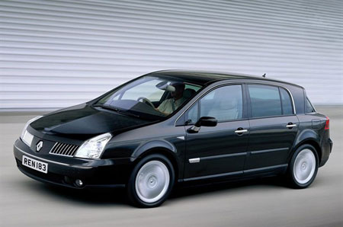
Возглавляет список Renault Vel Satis. В свое время на флагман Renault возлагали очень много надежд, но оказалось, что покупатели не хотят иметь такую машину. Изначально Renault хотела продавать в Великобритании по 3500 Vel Satis ежегодно (причем, это был так называемый «скептический» прогноз). Однако даже в рекордном 2002 году было реализовано лишь 595 автомобилей. А затем спрос на них стал стремительно снижаться. В итоге в Великобритании было продано всего 1404 Vel Satis, пока их поставки были полностью не прекращены.
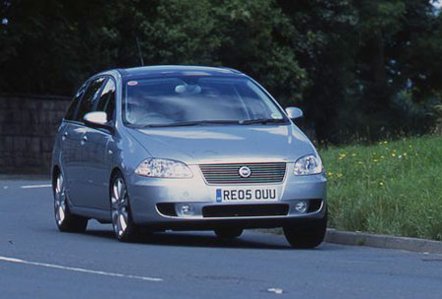
Далее идет Fiat Croma – еще один случай, когда покупатели не оценивают желание производителей «народных» авто начать продавать большие машины. Изначально итальянцы хотели продавать в 5000-6000 Croma каждый год, но англичане купили всего 1386 таких машин (пик продаж пришелся на 2006 год – 827 Croma).
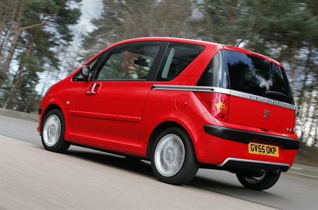
На третьем месте Peugeot 1007. Маленький, интересный, просторный для своих габаритов, но уж больно дорогой. В итоге вместо 17 000 машин в год в Британии в 2006 году купили только 3493 таких «пыжика». А затем продажи стали стремительно снижаться. Итог – лишь 8036 Peugeot 1007 за несколько лет продаж.
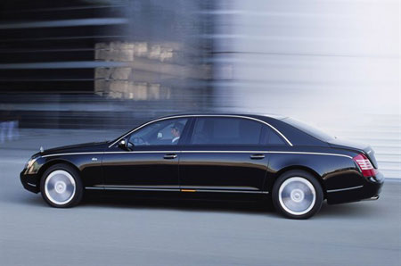
Maybach 57/62. Самый амбициозный проект концерна Daimler AG пока не вышел на нужный уровень продаж. Сколько «Майбахов» хотели продавать в Британии, не сообщается, но реальные цифры таковы – с 2003 года в стране было куплено всего 89 таких машин, а рекордным для производителя стал 2004 год – 23 Maybach. Все-таки английские лорды предпочитают традиционные Rolls-Royce и Bentley.
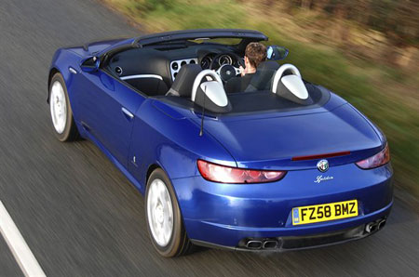
Alfa Romeo Spider. Машинка хорошая, красивая, но в Великобритании продавалась она откровенно плохо. С 2003 года было реализовано лишь 1616 открытых «Альф», причем значительная часть из них была куплена в 2007 году (746 машин).
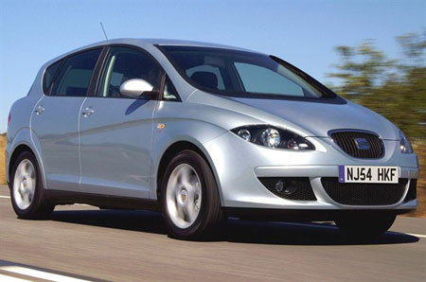
SEAT Toledo. Британский ум не смог оценить испанского характера. В результате в рекордном 2005 году было куплено лишь 1853 машины, общий объем продаж составил 3264 штуки. А ведь испанцы хотели ежегодно продавать в Англии по 2500 Toledo.
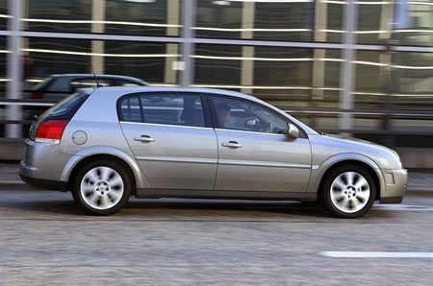
Opel Signum. Предполагаемый ежегодный объем продаж – 8000 машин. Реальный – не более 5501, да и то в рекордном 2004 году. А всего в стране было продано 17 367 Signum.
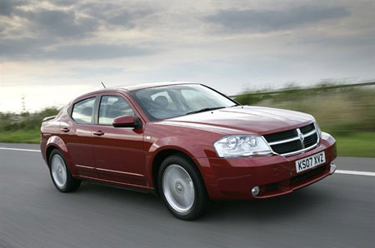
Dodge Avenger. Эта американская машина в Европе не пошла. В итоге в 2008 году было продано 732 седана. А потом показатели стали и того хуже. В настоящий момент лишь 1138 жителя Туманного Альбиона ездят на Dodge Avenger.
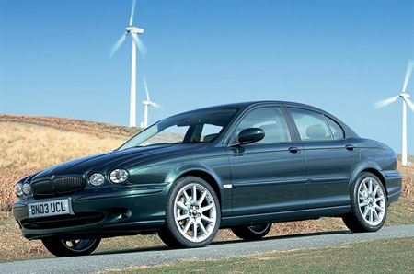
Jaguar X-Type. Изначально предполагалось, что эта модель серьезно увеличит общие продажи компании и принесет ей гигантскую прибыль. Но реальность оказалась другой – всего было продано в Великобритании 120 930 машин (пик продаж в 2004 году – 20 889).
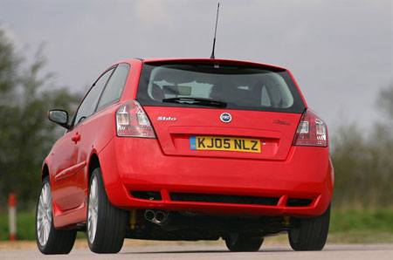
Fiat Stilo должен был расходиться многотысячным тиражом. Согласно планам маркетологов. Но они ошиблись. В 2002 году было продано 15 166 Stilo, затем кривая стала неуклонно снижаться (всего реализовано 44 507 Fiat Stilo).
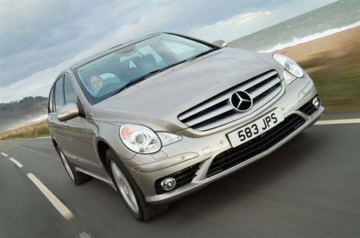
Mercedes-Benz R-класса. Попытка немцев открыть новый класс закончилась провалом. Всего было продано в Англии лишь 3052 автомобиля.
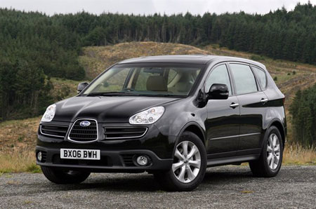
Subaru Tribeca. Британцы не оценили японский дизайн. В 2007 году было реализовано всего 277 таких машины, а общий объем продаж составит 746 штук.
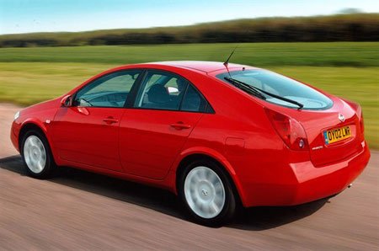
Nissan Primera. Редкий случай, когда японцы ошиблись. Изначально они хотели продавать в Великобритании по 24 000 Primera ежегодно. Но даже в рекордном 2002 году было продано 13 511 машин, а всего своих покупателей нашли 47 093 Primera. Главная причина провала – необычный дизайн Primera.
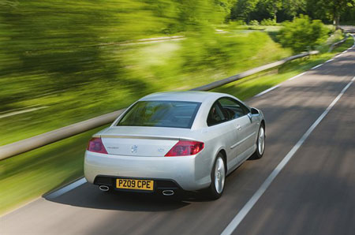
Peugeot 407 Coupe. Вместо 2500 автомобилей ежегодно продавалось в лучшем случае чуть больше 1000. В итоге за последние пять лет англичане купили 3173 машины.
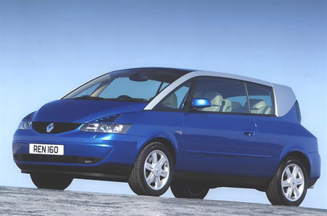
Renault Avantime. Еще один необычный Renault, который повторил судьбу Vel Satis. Согласно плану дилеры должны были продавать по 1500 таких машин ежегодно. Реальность – 448 машин за два года продаж.
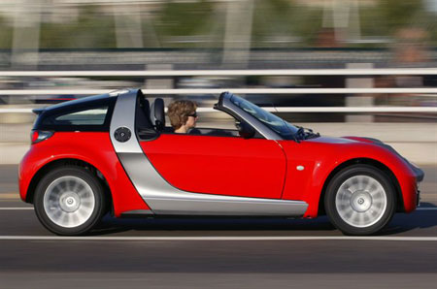
Smart Roadster/Smart Coupe. План – 7000 машин ежегодно. Но на деле за шесть лет продаж своих покупателей нашли 7449 автомобилей.

